JEDNOTKY OBSAHU
Prostudovat učebnici strana. 99,100,101.
Zápis do sešitu:
- Jednotky obsahu používáme pří výpočtu obsahu obrazce
1cm²
PAMATUJ:
- 1 cm² (centimetr čtverečný)je obsah čtverce o straně 1cm. 1cm
1cm
- 1 ar (označujeme 1a)je obsah čtverce o straně délky 10m, 1a = 100m²
- 1 hektar (označujeme 1ha) je obsah čtverce o straně délky 100m, 1ha = 100 a = 10 000m²
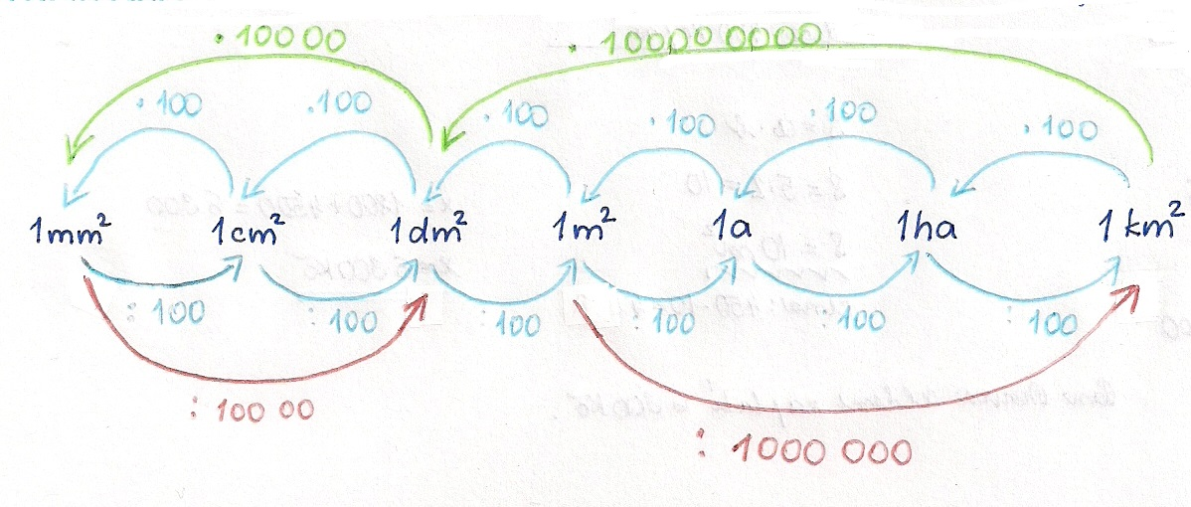

Př. Převeď na danou jednotku:
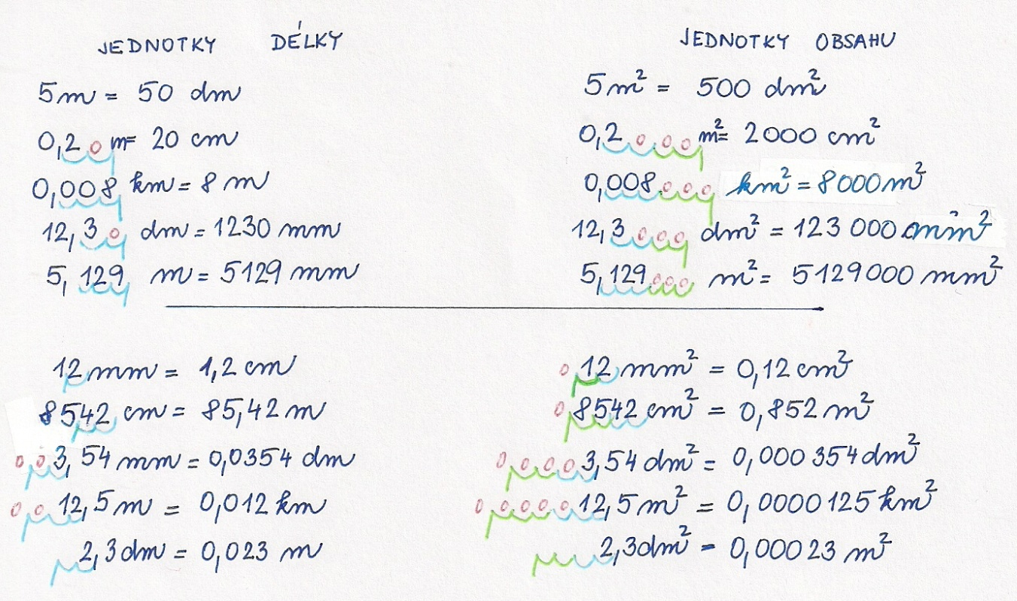
Úkoly poslat ke kontrole do pondělí 6. dubna 2020. Z důvodu lepší opravy, prosím posílejte na můj školní email. Děkuji.
- Př. Vyjádřete v jednotkách uvedené v závorce:
3,85m (cm) 6m² (cm²)
124cm (m) 3,9cm² (mm²)
305,8dm (m) 0,0043m² (cm²)
6230m (km) 67mm² (dm²)
145, 236mm (m) 45 600cm² (m²)
12 m (km) 0,853 cm² (mm²)
- Př. Vypočítejte
9,5*10 41,7:10
8,6*100 3,2:100
0,46*100 891:100
0,0107*1000 8,1:1000
- Př. Vypočítejte (písemně pod sebe)
2,3 + 13,8 12,32-1,85
11+8,5 8-2,2
4,512+123,7 123,351-23,3
45,32+54,23 5,9-1
- Př. Načrtni od ruky a popiš: tupý úhel α, ostrý úhel β, přímý úhel AVB, pravý úhel KLM

- Sestrojte libovolný ostroúhlý trojúhelník a podle obrázku sestroj jeho obraz podle osy souměrnosti.

